|  |  |
| --- | --- |
| Gerb-BMSTU_01 | **Министерство науки и высшего образования Российской Федерации**  **Федеральное государственное бюджетное образовательное учреждение**  **высшего образования**  **«Московский государственный технический университет**  **имени Н.Э. Баумана**  **(национальный исследовательский университет)»**  **(МГТУ им. Н.Э. Баумана)** |

ФАКУЛЬТЕТ **Информатика и системы управления**

КАФЕДРА **Компьютерные системы и сети (ИУ6)**

НАПРАВЛЕНИЕ ПОДГОТОВКИ **09.04.01 Информатика и вычислительная техника**

МАГИСТЕРСКАЯ ПРОГРАММА **09.04.01/12 Интеллектуальный анализ больших**

**данных в системах поддержки принятия решений**

**Отчет**

|  |
| --- |
| **по лабораторной работе № 1** |

Вариант 6

**Название:** Введение. Классы и объекты

**Дисциплина:** Языки программирования для работы с большими данными

|  |  |  |  |  |
| --- | --- | --- | --- | --- |
| Студент | ИУ6-23М |  |  | В.А. Гордеев |
|  | (Группа) |  | (Подпись, дата) | (И.О. Фамилия) |
|  |  |  |  |  |
| Преподаватель |  |  |  | П.В. Степанов |
|  |  |  | (Подпись, дата) | (И.О. Фамилия) |

Москва, 2023

**ВВЕДЕНИЕ**

**Задание:**

* 1. Создать приложение, выводящее фамилию разработчика, дату и время получения задания, а также дату и время сдачи задания. Для получения последней даты и времени использовать класс Calendar из пакета java.util.
  2. Создать класс Hello, который будет приветствовать любого пользователя, используя командную строку.
  3. Ввести с консоли n целых чисел и поместить их в массив. На консоль вывести: все трехзначные числа, в десятичной записи которых нет одинаковых цифр.
  4. Ввести с консоли n целых чисел и поместить их в массив. На консоль вывести: наибольший общий делитель и наименьшее общее кратное этих чисел.

**ОСНОВНАЯ ЧАСТЬ**

**Задание 1.1**

Было создано приложение, выводящее фамилию разработчика, дату и время получения задания, а также дату и время сдачи задания. Для получения последней даты и времени использовался класс Calendar из пакета java.util.

Код итоговой программы представлен в листинге 1.

Листинг 1 – Код программы 1.1

import java.util.Calendar;  
// Создать приложение, выводящее фамилию разработчика, дату и время получения задания,   
// а также дату и время сдачи задания.   
// Для получения последней даты и времени использовать класс Calendar из пакета java.util  
public class Main {  
 public static void main(String[] args) {  
  
 String developerLastName = "Gordeev";  
 Calendar getTask = Calendar.*getInstance*();  
 Calendar submitTask = Calendar.*getInstance*();  
  
 getTask.set(2023, 1 , 17, 15, 40,00);  
  
 System.*out*.printf("Developer name: %s \n", developerLastName);  
 System.*out*.printf("Task received: %s \n", getTask.getTime());  
 System.*out*.printf("Task submitted: %s \n", submitTask.getTime());  
 }  
}

Пример выполнения показан на рисунке 1.

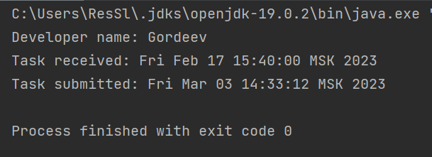

Рисунок 1 – Пример выполнения программы 1.1

**Задание 1.2**

Был создан класс Hello, который приветствует любого пользователя, используя командную строку. Коды классов Main и Hello представлены соответственно в листингах 2 и 3.

Листинг 2 – Код класса Main программы 1.2

import java.util.Scanner;  
// Создать класс Hello, который будет приветствовать любого пользователя, используя командную строку.  
public class Main {  
 public static void main(String[] args) {  
 Scanner in = new Scanner(System.*in*);  
 System.*out*.print("Input username: ");  
 String username = in.nextLine();  
 Hello.*Hello*(username);  
 in.close();  
 }  
}

Листинг 3 – Код класса Hello программы 1.2

public class Hello {  
 public static void Hello (String username) {  
 System.*out*.printf("Hello, %s \n", username);  
 }  
}

Пример работы программы показан на рисунке 2.

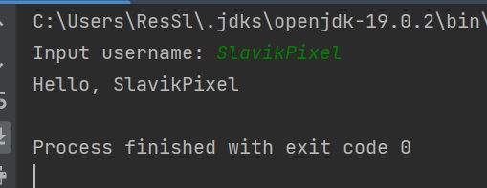

Рисунок 2 – Пример работы программы 1.2

**Задание 1.3**

В программу вводятся с консоли n целых чисел и помещаются в массив. На консоль выводятся: все трехзначные числа, в десятичной записи которых нет одинаковых цифр. Код программы представлен в листинге 4.

Листинг 4 – Код программы 1.3

import java.util.Arrays;  
import java.util.Scanner;  
// Ввести с консоли n целых чисел и поместить их в массив.   
// На консоль вывести: все трехзначные числа, в десятичной записи которых нет одинаковых цифр.  
public class Main {  
 public static void main(String[] args) {  
  
 Scanner scanner = new Scanner(System.*in*);  
 System.*out*.println("Input the number of elements in Array: ");  
 int arrayLength = scanner.nextInt();  
 int[] array = new int[arrayLength];  
 System.*out*.println("Input elements: ");  
 for (int i = 0; i < arrayLength; i++) {  
 array[i] = scanner.nextInt();  
 }  
 *arrayFilterPrint*(array);  
 }  
 public static void arrayFilterPrint(int[] array) {  
 System.*out*.println("Filter result: ");  
 Arrays.*stream*(array)  
 .filter(elem -> elem > 99 && elem < 1000)  
 .filter(elem -> {  
 String el = elem + "";  
 return el.charAt(0) != el.charAt(1)  
 && el.charAt(0) != el.charAt(2)  
 && el.charAt(1) != el.charAt(2)  
 ? true : false;  
 })  
 .forEach(System.*out*::println);  
 }  
}

Пример выполнения программы представлен на рисунке 3.

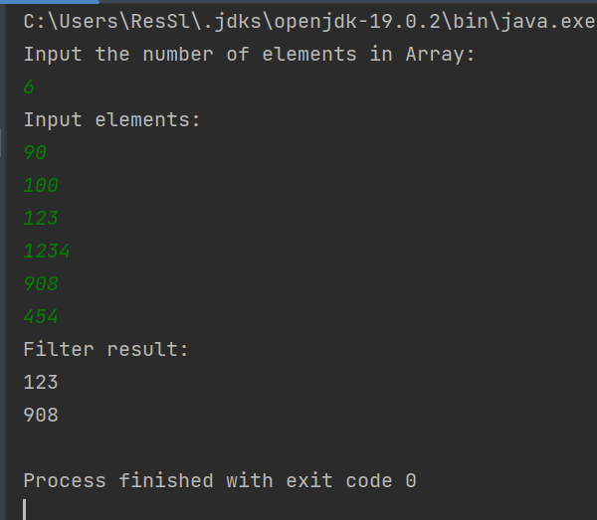

Рисунок 3 – Пример выполнения программы 1.3

**Задание 1.4**

В программу пользователь вводит с консоли n целых чисел, и числа помещаются в массив. На консоль выводятся: наибольший общий делитель и наименьшее общее кратное этих чисел. Код программы представлен в листинге 5.

Листинг 5 – Код программы 1.4

import java.util.Arrays;  
import java.util.Scanner;  
// Ввести с консоли n целых чисел и поместить их в массив.   
// На консоль вывести: наибольший общий делитель и наименьшее общее кратное этих чисел  
public class Main {  
 public static void main(String[] args) {  
 Scanner scanner = new Scanner(System.*in*);  
 System.*out*.println("Input the number of elements in Array: ");  
 int arrayLength = scanner.nextInt();  
 int[] array = new int[arrayLength];  
 System.*out*.println("Input elements: ");  
 for (int i = 0; i < arrayLength; i++) {  
 array[i] = scanner.nextInt();  
 }  
 int nod = Arrays.*stream*(array).reduce(array[0], (x, y) -> *NOD*(x, y));  
 int nok = Arrays.*stream*(array).reduce(array[0], (x, y) -> *NOK*(x, y));  
  
 System.*out*.println("Наибольший общий делитель: " + nod);  
 System.*out*.println("Наименьшее общее кратное: " + nok);  
 }  
  
 public static int NOD(int a, int b) {  
 while (b != 0) {  
 int tmp = a % b;  
 a = b;  
 b = tmp;  
 }  
 return a;  
 }  
  
 public static int NOK(int a, int b) {  
 return (a \* b) / *NOD*(a,b);  
 }  
}

Пример выполнения программы представлен на рисунке 4.

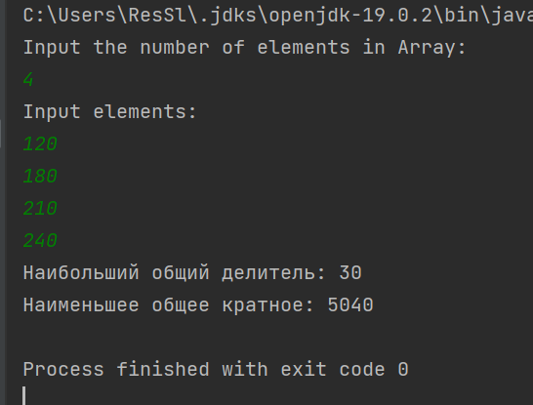

Рисунок 4 – Пример выполнения программы 1.4

**Вывод:** В результате выполнения лабораторной работы были получены практические навыки для работы с классами, массивами и объектами на языке Java.